Escola Municipal de Educação Básica Augustinho Marcon.
Catanduvas, maio de 2021.
Diretora: Tatiana Bittencourt Menegat.
Assessora Técnica Pedagógica: Maristela Borella Baraúna.
Assessora Técnica Administrativa: Margarete Petter Dutra.
Professora: Daniela Garbin.
Segunda professora: Edilaine Gonçalves
Aluno(a).....................................................................................................
Disciplina de Matemática, História e Geografia
5º ano 01 e 02

ATIVIDADES PARA A SEMANA DE 17 A 21 DE MAIO.

Olá criança, este é o Roteiro de estudo para a semana onde estaremos trabalhando com a apostila Aprende Brasil, e atividades extras de acordo com os assuntos. Faça o que se pede nas páginas citadas para cada disciplina e as que forem solicitadas no caderno realizar nos cadernos solicitados e entregue na secretaria da escola até dia 21-05-2021.

DISCIPLINA DE MATEMÁTICA

1-No caderno arme e efetue:

a)345670-987=
b)45678-23489=
c)345678+67843=
d)6721+98=
e)23459x3=
f)78346 x 7=
g)3245 x13=
h)3256 x 34=
i)43678 x 53=
j)56734 x 21=

2-Resolva as situações problemas:
1) Gabriela comprou na granja 9 caixas de ovos, com 17 dúzias ovos em cada caixa. Quantos ovos foram comprados?
R.:
Cálculo

2) João foi à feira na terça-feira e comprou 480 laranjas, na quarta comprou o triplo, e no sábado foi o quíntuplo. Quantas laranjas João comprou a semana toda?
R.:
Cálculo

3) Vitoria está reunido em casa com 15 colegas para fazer o trabalho da escola, ela mandou fazer 29 salgados para cada colega. Quantos salgados ela mandou fazer?
R.:
Cálculo

4) Em certa multiplicação teve o multiplicando 482 e o multiplicador é 26. Qual é o produto?
R.:
Cálculo

5) Vitorio ganhou 30 pacotes, com 50 doces. Quantos doces ele ganhou?
R.:
Cálculo

6) O jardineiro utiliza um balde com 18 litros de água por dia, para regar as plantas. Quanto ele vai utilizar de água para regar as plantas durante o mês de agosto?
R.:
Cálculo

Resolva as multiplicação (OBS:O NÚMERO ZERO NA CASA DAS UNIDADES DA SEGUNDA LINHA DAS MULTIPLICAÇÕES, ESTÁ NO LUGAR DO SINAL DE IGUAL QUE APRENDEMOS EM SALA DE AULA, PODE SER SUBSTITUIDA PELO SINAL DE IGUAL).
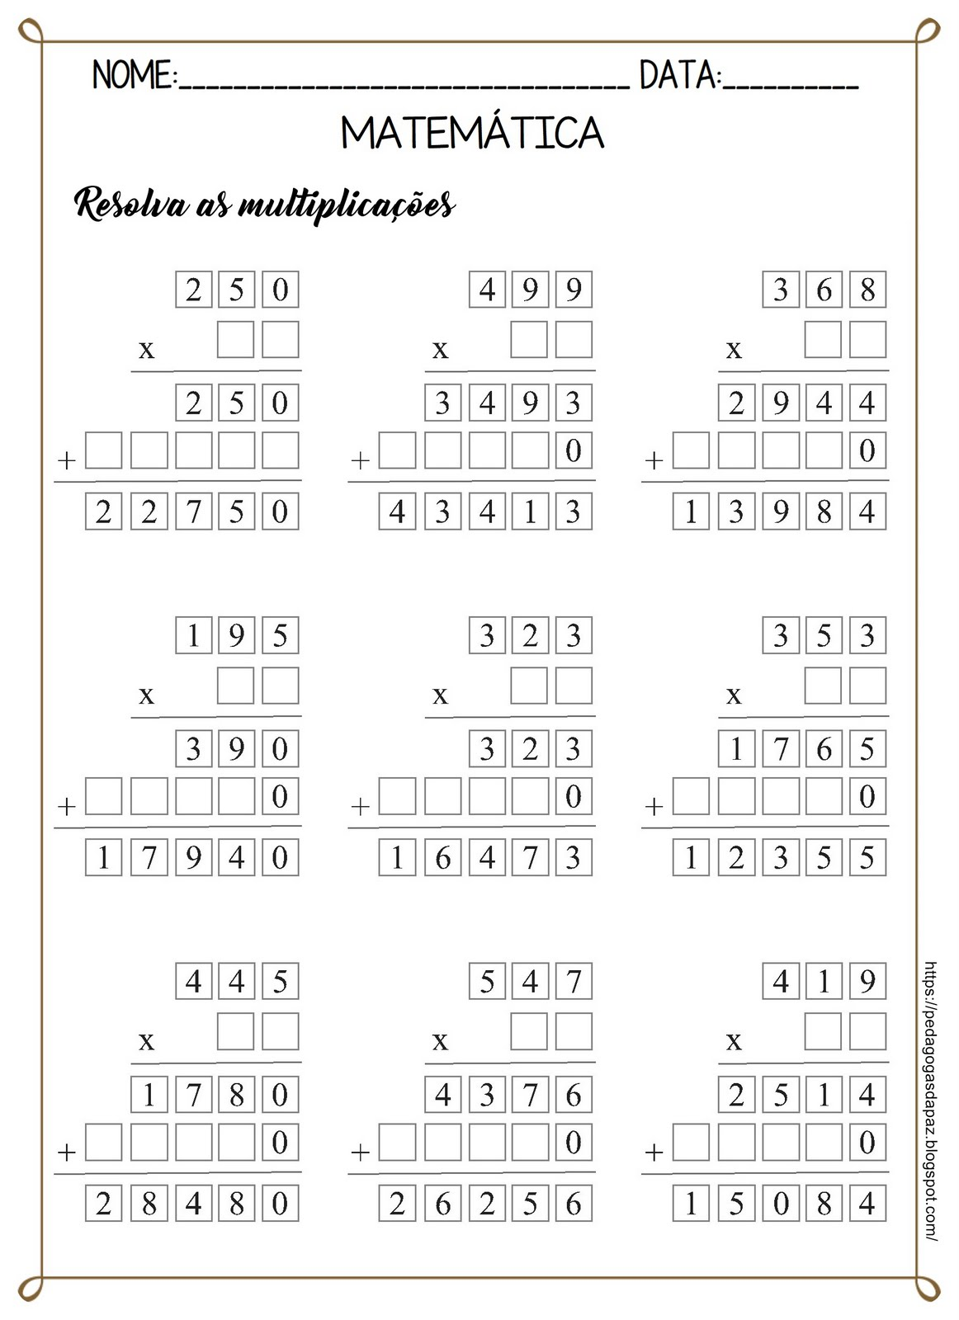

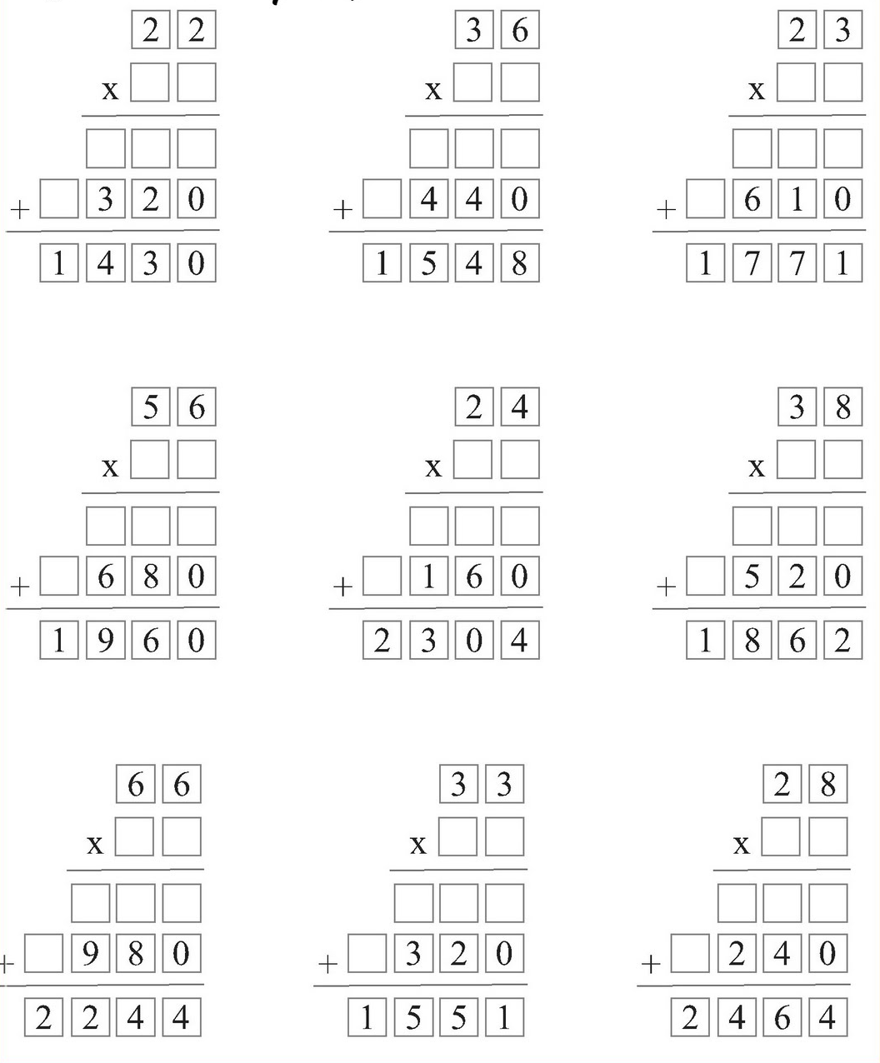

DISCIPLINA DE HISTÓRIA
Leia e resolva na apostila Aprende Brasil páginas:22,23,24,25 e 26.

BOA SEMANA!!!

